📊 Fundamentals of Statistics
Statistics is the science of collecting, organizing, and analyzing data. Analyzing data (facts and pieces of information) supports Decision Making.
🔑 Key Applications of Statistics
- Data Exploration and Summarization
- Model Building and Validation
- Statistical Analysis (Sample Data, Population Data)
- Hypothesis Testing
- Optimization and Efficiency
- Reporting

📈 Types of Statistics
1. Descriptive Statistics
- Definition: Descriptive statistics involves methods for summarizing and organizing data to make it understandable. This type of statistics helps to describe the basic features of the data in a study.
- Key Concepts:
  - Measures of Central Tendency: Mean, Median, Mode.
  - Measures of Dispersion: Variance, Standard Deviation, Range.
  - Data Distribution: Histograms, Box plots, Pie Chart, PDF, PMF.
  - Summary Statistics: Five-number Summary.

2. Inferential Statistics
- Definition: Inferential statistics involves methods for making predictions or inferences about a population based on a sample of data. It allows for hypothesis testing, estimation, and drawing conclusions.
- Key Concepts:
  - Hypothesis Testing (Null and Alternative Hypotheses, P-value).
  - Confidence Intervals (Estimation).
  - Statistical Analysis Tests: T-test, Z-test, ANOVA F-test, Chi-Square Test.
  - Regression Analysis.
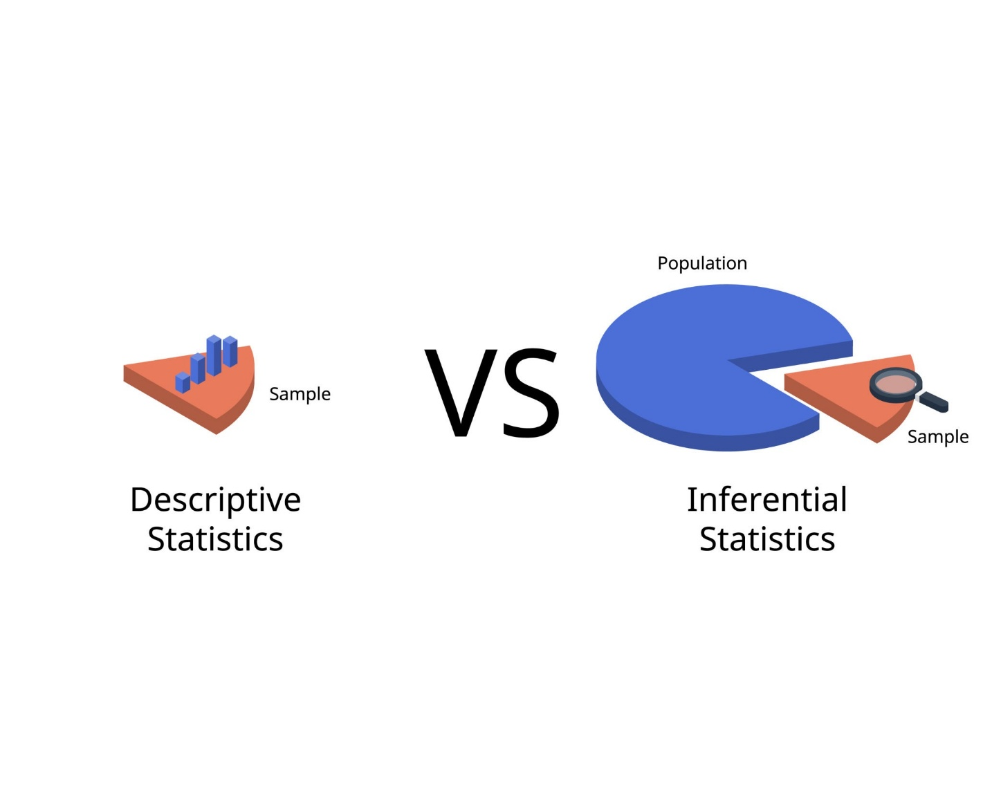

👥 Population and Sample Data
Feature | Population | Sample Data
Definition | The entire set of individuals or objects of interest in a study. | A subset of the population that is used to represent the entire group.
Characteristics | Complete Set: Contains all observations of interest. | Represents a portion of the population.
Numerical Value | Parameter: A numerical value summarizing the entire population. (e.g., Population mean ($\mu$), Population Variance ($\sigma^2$)). | Statistic: A numerical value summarizing the sample data. (e.g., Sample mean, Sample Variance).

🎲 Types of Sampling Techniques
1. Probability Sampling
Every member of the population has an equal chance of being selected.
- Simple Random Sampling: Every member has an equal chance of being selected.
- Systematic Sampling: Select every $n^{th}$ member of the population after a random starting point.
- Stratified Sampling: Divide the population into Strata (groups) based on specific characteristics and then randomly sample from each Strata (proportionally).
- Cluster Sampling: Divide the population into Clusters, randomly select clusters, then sample all the members from the selected clusters.
- Multi-Stage Sampling: Combining several sampling methods, usually involving selecting clusters, then randomly sampling within those clusters.

2. Non-Probability Sampling
Select individuals who are easier to reach.
- Convenience Sampling: Selecting individuals who are easiest to reach.
- Judgmental (Purposive) Sampling: Select individuals based on the researcher's judgement.
- Snowball Sampling: Existing study subjects recruit future subjects from among their acquaintances.
- Quota Sampling: Selecting the sample based on specified quotas (e.g., Age, group, genders).

🔢 Types of Data and Scales of Measurement
Main Data Types
Category | Subtype | Characteristics | Examples
Numerical (Quantitative) | Discrete | Whole numbers. | No. of bank accounts, No. of children in a family.
 | Continuous | Any value. | Weights, Height, Temperature, Speed.
Categorical (Qualitative) | Nominal | No Rank, Labels, names, or qualities. | Gender, Blood Group, Pincode.
 | Ordinal | Can be Ranked. | Customer Feedback (Good, Bad, Better), Education level.

Scales of Measurement of Data
The scales of measurement describe the nature of information within the values assigned to variables.
- Nominal Scale
  - Classifies data into distinct categories that do not have an intrinsic order (No Rank).
  - Qualitative/Categorical data.
  - Examples: Gender, Colors, Types of Cuisine.
- Ordinal Scale
  - Classifies the data into categories that can be ranked or ordered.
  - The interval between ranks are not necessarily equal.
  - Examples: Education level, Customer Feedback (Satisfied, Not Satisfied), Socio-Economic Status.
- Interval Scale
  - Categorizes, orders, and specifies the exact difference between intervals.
  - Lacks a true zero point. Ratios cannot be measured meaningfully.
  - Examples: Temperature in Fahrenheit (0 F) does not mean "No Temperature"), IQ Scores, Calendar years.
- Ratio Scale
  - The order matters.
  - Differences are measurable, and Ratios can be meaningful.
  - Contains a true zero starting point.
  - Examples: Weights, Income, Student marks in a class.

📊 A statisztika alapjai
A statisztika az adatok gyűjtésének, rendszerezésének és elemzésének tudománya. Az adatok elemzésével alapozza meg a döntéshozatalt.
🔑 A statisztika fő alkalmazási területei
- Adatfeltárás és összegzés
- Modellépítés és validálás
- Statisztikai elemzés (Minta- és populációs adatok)
- Hipitézis tesztelés
- Optimalizálás és hatékonyság
- Jelentéskészítés (Reporting)

📈 A statisztika típusai
1. Leíró Statisztika (Descriptive Statistics)
- Definíció: Módszerek az adatok összegzésére és rendszerezésére, hogy érthetővé váljanak. Segít leírni a vizsgált adatok alapvető jellemzőit.
- Főbb elemek:
  - Központi tendencia mértékei (Átlag, Medián, Módusz).
  - Szóródás mértékei (Variancia, Szórás, Terjedelem).
  - Adateloszlás (Hisztogramok, Box Plot-ok, Kördiagram, PDF, PMF).
  - Összegző statisztikák (Öt számból álló összefoglaló).
2. Következtető Statisztika (Inferential Statistics)
- Definíció: Módszerek a populációra vonatkozó jóslások vagy következtetések levonására egy mintavételi adathalmaz alapján. Lehetővé teszi a hipitézis tesztelést és a becslést.
- Főbb elemek:
  - Hipitézis Tesztelés (Null- és Alternatív hipotézis, P-érték).
  - Konfidencia intervallum (Becslés).
  - Statisztikai Elemzési Tesztek (T-teszt, Z-teszt, ANOVA F-teszt, Chí-négyzet teszt).
  - Regresszióanalízis.

👥 Populáció és Minta
Jellemző | Populáció (Population) | Minta (Sample Data)
Definíció | Az érdeklődésre számot tartó egyedek vagy objektumok teljes halmaza. | A populáció egy részhalmaza.
Karakterisztika | Teljes adathalmaz, minden megfigyelést tartalmaz. | A populációt hivatott képviselni.
Numerikus érték | Paraméter: A teljes populációt összegző numerikus érték. Pl. Populációs átlag ($\mu$), Populációs Variancia ($\sigma^2$). | Statisztika: A minta adatokat összegző numerikus érték. Pl. Minta átlag, Minta Variancia.

🎲 Mintavételi Technikák (Sampling Techniques)
1. Valószínűségi Mintavétel (Probability Sampling)
Minden tag egyenlő eséllyel kerül be a mintába.
- Egyszerű véletlen mintavétel (Simple Random Sampling): A populáció minden tagjának egyenlő esélye van a kiválasztásra.
- Szisztematikus mintavétel (Systematic Sampling): Minden $n$-edik tag kiválasztása egy véletlenszerű kezdőpont után.
- Rétegzett mintavétel (Stratified Sampling): A populáció rétegekre osztása jellemzők alapján, majd arányos véletlenszerű mintavétel minden rétegből.
- Csoportos mintavétel (Cluster Sampling): A populáció klaszterekre osztása, klaszterek véletlenszerű kiválasztása, majd a kiválasztott klaszterek minden tagjának mintavétele.
- Többlépcsős mintavétel (Multi-Stage Sampling): Több mintavételi módszer kombinálása.
2. Nem Valószínűségi Mintavétel (Non-Probability Sampling)
Olyan egyedek kiválasztása, akik könnyebben elérhetők.
- Kényelmi mintavétel (Convenience Sampling): A legkönnyebben elérhető egyedek kiválasztása.
- Ítélkezésen alapuló (Célzott) mintavétel (Judgmental/Purposive Sampling): Egyedek kiválasztása a kutató ítélete alapján.
- Hólabda mintavétel (Snowball Sampling): A meglévő alanyok toborozzák a jövőbeni alanyokat az ismerőseik közül.
- Kvóta mintavétel (Quote Sampling): Mintavétel kiválasztása kvóták alapján (pl. kor, nem, csoport).

🔢 Adatok Típusai és Mérési Skálák
Adatok Fő Típusai
Kategória | Altípus | Jellemző | Példák
Numerikus (Quantitative) | Diszkrét (Discrete) | Egész számok. | Bankszámlák száma, gyermekek száma.
 | Folytonos (Continuous) | Bármilyen érték lehet. | Súlyok, magasság, hőmérséklet, sebesség.
Kategorikus (Qualitative) | Nominális (Nominal) | Címkék, nincs belső sorrend. | Nem, Vércsoport, Irányítószám.
 | Ordinális (Ordinal) | Rangsorolható, de az intervallumok nem feltétlenül egyenlőek. | Vásárlói visszajelzés (Jó, Rossz, Jobb), Végzettségi szint.

Mérési Skálák (Scales of Measurement)
- Nominális Skála (Nominal Scale)
  - Az adatokat diszkrét kategóriákba sorolja, amelyeknek nincs belső sorrendje (No Rank).
  - Kategorikus/Qualitative adat.
  - Példák: Nem, Színek.
- Ordinális Skála (Ordinal Scale)
  - Az adatokat rangsorolható kategóriákba sorolja.
  - Az egyes rangok közötti intervallumok nem feltétlenül egyenlőek.
  - Példák: Végzettségi szint, Vásárlói visszajelzés.
- Intervallum Skála (Interval Scale)
  - Sorrendbe állít és meghatározza az intervallumok közötti pontos különbséget.
  - Nincs abszolút (igazi) nullpont (No true zero point).
  - Példák: Hőmérséklet Fahrenheitben, IQ-pontszámok, Naptári évek.
- Arány Skála (Ratio Scale)
  - A sorrend számít.
  - A különbségek és az arányok is mérhetőek értelmesen.
  - Tartalmaz egy abszolút (igazi) nullpontot (0 starting point).
  - Példák: Súlyok, Jövedelem, Diákok pontszámai.

